服务需求及评分标准

第一部分 服务需求
一、概况
（1）中国医学科学院北区位于北京市海淀区马连洼街道马连洼北路151号，北区建筑面积约15万平方米，满负荷运行后师生人数约3000人（最终以实际人数为准），自助售卖机具体投放位置另议。投放内容包括5台自助售卖机（2台饮品、3台食品）的安装、调试、后期补货以及相关运营系统、技术服务和安全设施等，以上设置要兼顾补货商品存放需求。
（2）项目现场情况：（不组织统一踏勘，由院校方确定投放位置）

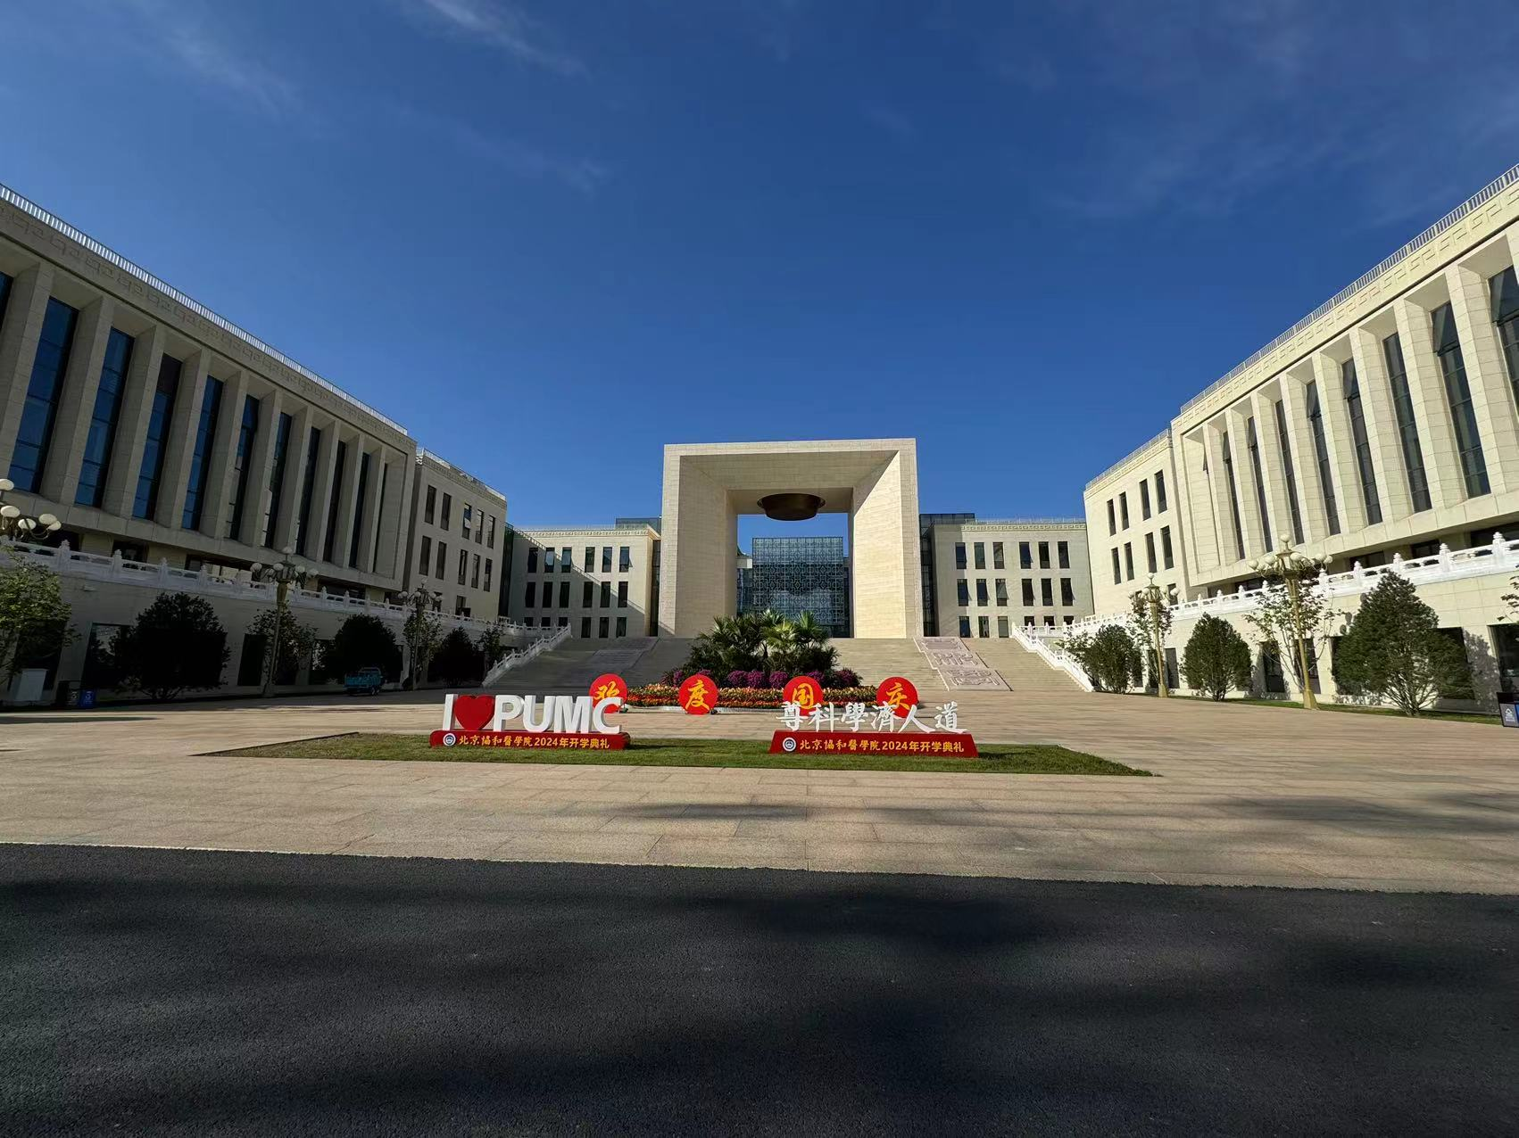
图一：中国医学科学院主视图

二、自助售卖机投放要求
（1）设计方案及运营方案须经北区批准同意。
（2）设计方案符合国家消防、安全行业标准要求。
（3）北区只提供场地、水源、电源，不做任何投资，以成交服务商自行安装调试自助售卖设备。自助售卖机尽量在色调、外观上与北区的建设风格保持一致。
（4）服务商需在项目区域投放自助售卖机，提供北区相关服务、配备项目运营人员，负责日常自助售卖机的维护、补货、故障维修等服务，并做好每日环境保洁与维护。
（5）服务商自合同签订之日起10天内自行完成全部投放和调试工作。
（6）服务商承担全部运行风险与责任，如需开展其他增值业务，须经北区批准。
（7）为保障北区的正常科研和教学秩序，自助售卖机需配备专职的服务人员，负责日常维护、补货等服务，需将具体服务人员报备。
三、服务业务范围及服务要求
（1）服务商须建立统一、标准、规范的北区自助售卖机的集中运营和管理工作，实现7*24小时服务，每月向管理方提供一份管理报告。
（2）服务商的服务对象仅限于北区师生、职工及家属，自助售卖机不对外开放。
（3）服务商自助售卖机所售商品的售卖标准须公开透明，须按照相关规定合理定价，定价标准需经北区同意后方可执行。
（4）服务商自助售卖机所售商品需符合国家及行业标准，不得售卖不合格产品、过期产品、假冒伪劣产品。
（5）服务商能及时了解师生对所售商品的意见、建议，对于要求新增商品种类能给予及时的反馈。
（6）人员要求：服务商需保证在经营期间派驻专职人员,以保证自助售卖机正常运行，需统一着装、文明礼貌服务，人员需向北区备案。服务商在签订合同时应对项目的人员配备有详细的方案且岗位职责明确，凡有变更情况应及时联系管理部门。
（7）安全要求：服务商全权负责自助售卖机的各项安全工作，制定相关管理制度和应急预案。严格遵守国家及政府部门，以及北区的各项规定及要求。
（8）硬件要求：硬件配备需要达到北区建设智能、人性、便捷、高效的北区自助售卖机服务要求，并满足本项目内容需要。须承诺遇到硬件故障时，须24小时内解决问题。
（9）投诉处理要求：服务商在签订合同时应提供项目区域内发生各种纠纷处理方案，明确投诉流程，并定期开展顾客满意度调查，并及时从多种渠道回复师生建议及意见。
（10）抗风险能力要求：服务商针对运营过程中因各种因素引发的事件要有一定的责任承担能力，要有明确的处理措施和应急预案，要配合北区承担相应的安全稳定责任。
（11）服务商在运营过程中，必须做到全方位的安全管理，并负责门前三包，相关区域内保证干净整洁，补货、维修后及时清扫垃圾。
（11）如遇北区大型活动，服务商必须服从相关管理部门的统一管理。
三、相关费用
（1）北区无经费投入。
（2）项目建设及运营期间所有相关费用（包括但不仅限于建设、装饰及设备设施投资，运行期间管理人员配备、工资、保险、交通、运输费用、运营费用和其他费用）均由服务商自行承担。
（3）若服务商需要使用北区的水、电、暖、网等相关接驳费用由服务商承担，自助售卖机日常运行所需电费、网费由北区承担。
四、退出机制要求
若服务商出现下列情况之一，遴选单位有权单方面解除租赁合同：
1.服务商在经营期间，师生满意度差，出现北区师生反应服务质量、态度意识、商品质量及价格或卫生、消防、安全等方面工作不符合要求的情况；
2.服务商在经营期间违反国家、北京市及北区相关规章制度；
3.服务商经营期间利用场地从事非法活动，损害公共利益；
4.服务商因不正当经营而产生重大经济纠纷给北区造成重大影响；
5.服务商经营期间发生重大安全责任事故，给北区造成较大财产损失；
6.服务商出现违反北区或法律法规规定的其他行为；
若解除合同，服务商须在北区规定的时间内无条件撤场，不能因人员成本、设备设施、装修装饰等前期资金投入而占据北区场地。退出时恢复场地原貌，不留存物品或影响正常使用。对未经同意留存的物品，北区有权处置。
若服务商因自身原因，主动提出退出的，北区同意后方可退出。
五、其他要求
（1）服务商须提供的售卖机要具备相应的生产厂家资质和产品质量检测报告。
（2）服务商在经营期内，必须按北区和管理方要求落实各种安全措施，并与管理方签订安全责任书，不能从事违法犯罪和有违公序良俗的活动。
（3）服务商必须和管理方签订保密协议，保护师生的各种信息安全。
（4）服务商不得将场地转借或转租他人使用，否则所有一切后果由服务商负责。

第二部分 评分标准

本项目采用“综合评分法”
序号 | 评分因素 | 评 分 说 明 | 分值  上限
1 | 企业制度建设 | 投标人具有较强的内部管理能力，公司制定有完善的内部管理制度，包括但不仅限于自助售卖机投放流程、现场秩序管理制度、消防安全管理制度等。具有完善的制度体系得15-20分，制度体系一般得7-14分，制度不完善0-6，没有得0分； | 20
2 | 自助售卖机投放方案 | 1.方案编制清晰明朗，完全响应“第二条自助售卖机投放要求”，方案设计功能区分区合理，且方案充分考虑北区实际情况，功能弹性大，满足多场景需求，设计实用、美观，有完整的效果图，且效果图角度齐全，功能区展示齐全，得20-30分；  2. 方案编制基本清晰明朗，基本响应“第二条自助售卖机投放要求”，方案设计功能区分区较合理，且方案充分考虑北区实际情况，功能弹性一般，基本能满足日常需求，设计实用，有基本的效果图，能展示主要功能区，得9-19分；  3. 方案编制不够清晰，部分响应“第二条自助售卖机投放要求”，方案设计功能区基本具备，动线设计受限，方案弹性较差，勉强满足日常需求，设计角度欠缺，效果图简单，且功能区设计不足得0-8分。  注：方案中必须提供场地设计效果图，并进行承诺达到效果图标准，不承诺不得分。项目实际落地过程中，投标单位按承诺内容进行交付实施，未达承诺要求的，北区有权单面解除合同。 | 30
3 | 运营服务方案 | 1. 方案编制清晰明朗，完全响应“第三条服务业务范围及服务要求”，内容全面、编制细致、针对性强，得15-20分。  2. 方案编制基本清晰明朗，基本响应“第三条服务业务范围及服务要求” 内容基本全面、编制较细致、针对性较强，得7-14分。  3. 方案编制不够清晰，部分响应“第三条服务业务范围及服务要求”，内容不全、编制不细致、针对性不强，得0-6分。  无此项内容不得分。 | 20
4 | 场地管理能力 | 服务站点有卫生、安全管理措施，保障北区师生健康安全。  1.卫生、安全方案和措施清晰、详细、针对性强，得8-10分；  2. 卫生、安全方案和措施较清晰、详细、针对性较强，得5-7分；  3.内容不全、有所欠缺，得0-4分，无此项内容不得分。 | 10
5 | 售卖高峰期的保障方案 | 针对特殊期间（如开学、毕业季，重大活动人流量大时期），具有行之有效的方案，如何能及时补货、及时处理故障等。  1.方案内容完善，针对性强，得6-10分。  2.方案内容较完善，针对性较强，得2-5分。  3.内容不全、有所欠缺，得0-1分，无此项内容不得分。 | 10
6 | 突发事件应急预案 | 根据自助售卖机投放场地现状，详述火灾、水灾、盗窃等突发事件的应急措施。预案全面措施得当得8-10分；预案及措施一般，基本满足要求得4-7分，预案欠周全，无法完全满足要求，得0-3分。 | 10
合计 |  |  | 100

